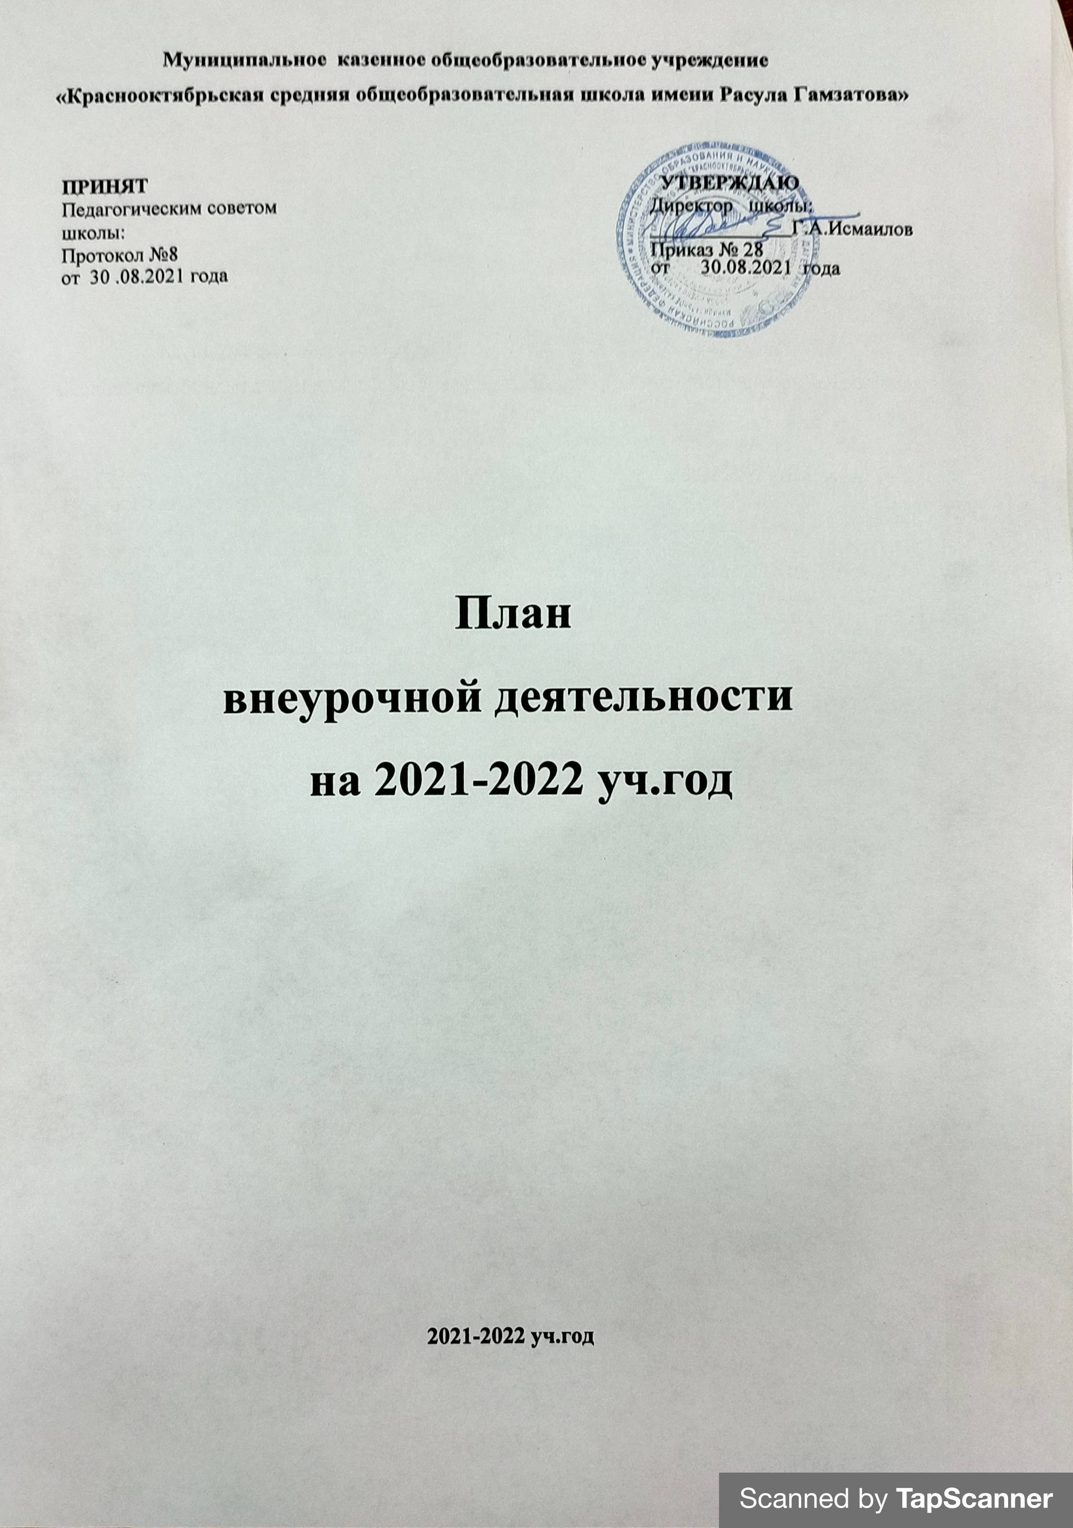

ПОЯСНИТЕЛЬНАЯ ЗАПИСКА
План внеурочной деятельности Муниципального казённого общеобразовательного учреждения «Краснооктябрьская СОШ им.Р.Гамзатова» на 2021-2022 учебный год разработан в соответствии с:
- Федеральным Законом от 29.12.2012 № 273-ФЗ «Об образовании в Российской Федерации»;
- Федерального государственного образовательного стандарта среднего общего образования, утвержденного приказом Министерства образования и науки Российской Федерации от 17.05.2012 № 413 (далее - ФГОС среднего общего образования);
- Порядком организации и осуществления образовательной деятельности по основным общеобразовательным программам - образовательным программам начального общего, основного общего и среднего общего образования, утвержденного приказом Минпросвещения России от 22.03.2021 № 115;
- Перечнем организаций, осуществляющих выпуск учебных пособий, которые допускаются к использованию при реализации имеющих государственную аккредитацию образовательных программ начального общего, основного общего, среднего общего образования, утвержденного приказом Министерства образования и науки Российской Федерации от 09.06.2016 № 699;
- Санитарными правилами СП 2.4.3648-20 «Санитарно-эпидемиологические требования к организациям воспитания и обучения, отдыха и оздоровления детей и молодежи», утвержденных постановлением Главного государственного санитарного врача Российской Федерации от 28.09.2020 № 28 (далее - СП 2.4.3648-20);
- Санитарными правилами и нормами СанПиН 1.2.3685-21 «Гигиенические нормативы и требования к обеспечению безопасности и (или) безвредности для человека
факторов среды обитания», утвержденных постановлением Главного государственного
санитарного врача Российской Федерации от 28.01.2021 № 2 (далее - СанПиН 1.2.3685-21);
7. Инструктивно-методическим письмом «О формировании учебных планов образовательных организаций РД, реализующих основные общеобразовательные программы, на 2021-2022 учебный год»
8. Образовательной программой основного общего и среднего общего образования, утверждённой приказом ОУ от 30.08.21 №28
9. Уставом МКОУ «Краснооктябрьская СОШ им.Р.Гамзатова» школы
10. Положением «Об организации внеурочной деятельности при реализации ФГОС НОО, ООО, СОО» утвержденным приказом ОУ №79 от 20.05.2020 г.
Согласно ФГОС СОО в Базисном учебном плане отводится не более 2 часов на организацию занятий по направлениям внеурочной деятельности, которые являются неотъемлемой частью образовательного процесса в школе.

Для организации внеурочной деятельности используется модель, построенная на основе оптимизации всех внутренних ресурсов образовательного учреждения. Она предполагает, что в ее реализации принимают участие все педагогические работники данного учреждения (учителя, классные руководители, социальный педагог, педагог-психолог, учитель-логопед, педагоги дополнительного образования и другие).
Цель: создание эффективных условий развивающей среды для воспитания и социализации школьников 5-11 классов в процессе организации внеурочной деятельности.
Задачи:
- выявление интересов, склонностей, способностей, возможностей учащихся к различным видам деятельности;
- оказание помощи в поисках «себя», путем предоставления широкого спектра элективных курсов, кружков, секций;
- создание условий для индивидуального развития ребенка в избранной сфере внеурочной деятельности;
- формирование системы компетенций в избранном направлении деятельности;
- развитие опыта творческой деятельности, творческих способностей;
- создание условий для реализации приобретенных знаний, умений и навыков;
- развитие опыта неформального общения, взаимодействия, сотрудничества;
- расширение рамок общения с социумом;
- достижение личностных и метапредметных результатов.
Принципы организации внеурочной деятельности:
- соответствие возрастным особенностям обучающихся, преемственность с технологиями учебной деятельности;
- опора на традиции и положительный опыт организации внеурочной деятельности;
- опора на ценности воспитательной системы школы;
- свободный выбор на основе личных интересов и склонностей ребенка.
Внеурочная деятельность в рамках реализации данной модели осуществляется через:
-план внеурочной деятельности образовательного учреждения, а именно, 2 часа в неделю;
-дополнительные образовательные программы общеобразовательного учреждения (внутришкольная система дополнительного образования);
-образовательные программы учреждений дополнительного образования детей, а также учреждений культуры и спорта;
-классное руководство (экскурсии, диспуты, круглые столы, соревнования, общественно полезные практики и т.д.);
-деятельность иных педагогических работников (социального педагога, педагога-психолога) в соответствии с должностными обязанностями квалификационных характеристик должностей работников образования.
Координирующую роль выполняет классный руководитель, который в соответствии со своими функциями и задачами:
-взаимодействует с педагогическими работниками, а также учебно-вспомогательным персоналом общеобразовательного учреждения;
-организует в классе образовательный процесс, оптимальный для развития положительного потенциала личности обучающихся в рамках деятельности общешкольного коллектива;
-организует систему отношений через разнообразные формы воспитывающей деятельности коллектива класса, в том числе, через органы самоуправления;
-организует социально значимую, творческую деятельность обучающихся.
Внеурочная деятельность в школе организуется по основным направлениям развития личности: духовно-нравственное, социальное, общеинтеллектуальное, общекультурное, спортивно-оздоровительное.
Целью духовно-нравственного направления является освоение детьми духовных ценностей мировой и отечественной культуры, подготовка их к самостоятельному выбору нравственного образа жизни, формирование гуманистического мировоззрения, стремления к самосовершенствованию и воплощению духовных ценностей в жизненной практике.
Социальное направление помогает учащимся освоить разнообразные способы деятельности: трудовые, игровые, художественные, двигательные умения, развить активность и пробудить стремление к самостоятельности и творчеству.
Общеинтеллектуальное направление предназначено помочь учащимся освоить разнообразные доступные им способы познания окружающего мира, развить познавательную активность, любознательность.
Общекультурная деятельность ориентирует учащихся на доброжелательное, бережное, заботливое отношение к миру, формирование активной жизненной позиции, лидерских качеств, организаторских умений и навыков.

Спортивно-оздоровительное направление создает условия для полноценного физического и психического здоровья ученика, помогает ему освоить гигиеническую культуру, приобщить к здоровому образу жизни, формировать привычку к закаливанию и физической культуре.
Содержание данных занятий сформировано с учётом пожеланий обучающихся и их родителей (законных представителей) и осуществляется посредством различных форм организации, отличных от урочной системы обучения: экскурсии, кружки, секции, круглые столы, конференции, диспуты, школьные научные общества, олимпиады, конкурсы, соревнования, поисковые и научные исследования, общественно полезные практики.
Время, отведенное на внеурочную деятельность, не учитывается при определении максимально допустимой аудиторной недельной нагрузки учащихся. Принципы чередования учебной и внеурочной деятельности определяются образовательным учреждением исходя из необходимости обеспечить достижение планируемых результатов реализации основной образовательной программы, на основании запросов обучающихся, родителей (законных представителей), а также имеющихся кадровых, материально-технических и других условий. В качестве оценки результатов внеурочной деятельности являются два основных критерия:
1) продуктивность деятельности;
2) удовлетворенность участников деятельности ее организацией и результатами.
Эти же критерии целесообразно избрать и для выявления эффективности внеурочной деятельности. Для оценки продуктивности внеурочной деятельности учащихся используются и другие показатели, характеризующие продуктивность внеурочной деятельности школьников:
-знания, умения и навыки, сформированные у школьников в ходе подготовки и проведения внеурочных воспитательных дел;
-достижения учащихся в культивируемых видах внеурочной деятельности.

Для изучения продуктивности внеурочной деятельности в соответствии с предлагаемыми показателями можно использовать такие методы, как беседа, тестирование, анализ результатов участия в мероприятиях состязательного характера (соревнование, конкурс, олимпиада и т.п.), экспертная оценка специалистов, анализ содержания «портфолио достижений».
Второй критерий - удовлетворенность учащихся, их родителей и педагогов организацией внеурочной деятельности и ее результатами. Для изучения состояния удовлетворенности детей и взрослых, принимающих участие во внеурочной деятельности, используются такие диагностические приемы и методы, как педагогическое наблюдение, беседа, анкетирование.
Результаты внеурочной деятельности
Внеурочная деятельность направлена, в первую очередь, на достижение планируемых результатов освоения соответствующей основной образовательной программы школы. Модель организации внеурочной деятельности описывает инструменты достижения этих результатов.
Классификация результатов внеурочной деятельности
1 уровень результатов | Приобретение социальных знаний, первичного понимания социальной реальности и повседневной жизни
2 уровень результатов | Получение опыта переживания и позитивного отношения к базовым ценностям общества
3 уровень результатов | Получение опыта самостоятельного общественного действия
Результаты первого уровня (приобретение школьником социальных знаний, понимания социальной реальности и повседневной жизни): приобретение школьниками знаний об этике и эстетике повседневной жизни человека; о принятых в обществе нормах поведения и общения; об основах здорового образа жизни; об истории своей семьи и Отечества; о русских народных играх; о правилах конструктивной групповой работы: об основах разработки социальных проектов и организации коллективной творческой деятельности; о способах самостоятельного поиска, нахождения и обработки информации.
Результаты второго уровня (формирование позитивного отношения школьника к базовым ценностям нашего общества и к социальной реальности в целом): развитие ценностных отношений школьника к родному Отечеству, родной природе и культуре, труду, знаниям.
Результаты третьего уровня (приобретение школьником опыта самостоятельного социального действия): школьник может приобрести опыт исследовательской деятельности; опыт публичного выступления; опыт самоорганизации. Достижение всех трех уровней результатов внеурочной деятельности будет свидетельствовать об эффективности работы по реализации модели внеурочной деятельности.
План внеурочной деятельности
для 5 классов МБОУ «Краснооктябрьская СОШ им.Р.Гамзатова», реализующей программы основного общего образования в соответствии с требованиями ФГОС ООО, на 2021-2022 учебный год

Внеурочная деятельность  по направлениям развития личности: | Название программы | 5А класс | 5Б класс | 5В  класс | Всего
 |  | Количество часов в неделю\год
Духовно-нравственное | «Творческие люди» |  |  | 1 | 1
Социальное | «Психологическое здоровье» | 1 | 1 | 1 | 3
Общеинтеллектуальное
Общекультурное | «Литературная гостиная» | 1 | 1 |  | 2
Спортивно-оздоровительное
Всего |  | 2 | 2 | 2 | 6

План внеурочной деятельности
для 6 классов МБОУ «Краснооктябрьская СОШ им.Р.Гамзатова», реализующей программы основного общего образования в соответствии с требованиями ФГОС ООО, на 2021-2022 учебный год

Внеурочная деятельность  по направлениям развития личности: | Классы | 6А класс | 6Б класс | 6В класс | 6Г  класс |  | всего
 | Название программы | Количество часов в неделю/год
Духовно-нравственное | «Юный библиотекарь» |  |  | 1 |  | 1
Социальное | «Азбука психологии» |  | 1 | 1 | 1 | 3
Общеинтеллектуальное | «Занимательная география» | 1 | 1 |  |  | 2
Общекультурное | «Озеленение школы» | 1 |  |  | 1 | 2
Спортивно-оздоровительное
Всего |  | 2 | 2 | 2 | 2 | 8

План внеурочной деятельности
для 7 классов МБОУ «Краснооктябрьская СОШ им.Р.Гамзатова», реализующей программы основного общего образования в соответствии с требованиями ФГОС ООО, на 2021-2022 учебный год

Внеурочная деятельность  по направлениям развития личности: | Классы | 7А класс | 7Б класс |  | 7В класс | 7г  класс | Всего
 | Название программы |  |  | Количество часов в неделю\год
Духовно-нравственное | «Книга наш лучший друг» |  |  |  | 1 | 1 | 2
Социальное | «Краеведение» |  | 1 |  |  | 1 | 2
Общеинтеллектуальное | «Финансист» |  |  |  | 1 |  | 1
Общекультурное | «Озеленение школы» | 1 |  |  |  |  | 1
Спортивно-оздоровительное | «Волейбол» | 1 | 1 |  |  |  | 2
Всего |  | 2 | 2 |  | 2 | 2 | 8

План внеурочной деятельности
для 9 классов МБОУ «Краснооктябрьская СОШ им.Р.Гамзатова», реализующей программы основного общего образования в соответствии с требованиями ФГОС ООО, на 2021-2022 учебный год

Внеурочная деятельность  по направлениям развития личности: | Классы | 8А класс | 8Б класс | 8В класс | 8Г  класс | Всего
 | Название программы | Количество часов в неделю\ год
Духовно-нравственное | «Творческая мастерская» |  |  |  | 1 | 1
Социальное | Финансовая грамотность | 1 |  |  |  | 1
Общеинтеллектуальное | «Говорим по-английски» |  | 1 | 1 |  | 2
Общекультурное | «Озеленение школы» | 1 | 1 |  |  | 2
Спортивно-оздоровительное | «Теннис» |  |  | 1 | 1 | 2
Всего |  | 2 | 2 | 2 | 2 | 8

План внеурочной деятельности
для 9 классов МБОУ «Краснооктябрьская СОШ им.Р.Гамзатова», реализующей программы основного общего образования в соответствии с требованиями ФГОС ООО, на 2021-2022 учебный год

Внеурочная деятельность  по направлениям развития личности: | Классы | 9А класс | 9Б класс | 9В класс | Всего
 | Название программы | Количество часов в неделю\ год
Духовно-нравственное | «Занимательная лингвистика" | 1 |  |  | 1
Социальное | «Финансист» |  | 1 |  | 1
Общеинтеллектуальное
Общекультурное | «Озеленение школы» |  | 1 |  | 1
Спортивно-оздоровительное | «Волейбол»  «Футбол» | 1 |  | 1  1 | 3
Всего |  | 2 | 2 | 2 | 6

План внеурочной деятельности
для 10-11 классов МБОУ «Краснооктябрьская СОШ им.Р.Гамзатова», реализующей программы основного общего образования в соответствии с требованиями ФГОС ООО, на 2021-2022 учебный год

Внеурочная деятельность  по направлениям развития личности: | Классы | 10класс | 11 класс | Всего
 | Название программы | Количество часов
Духовно-нравственное
Социальное
Общеинтеллектуальное | «Трудные случаи ЕГЭ» | 1 | 1 | 2
Общекультурное
Спортивно-оздоровительное | «Футбол»  «Волейбол» | 1 | 1 | 2
Всего |  | 2 | 2 | 4

